富士ふ第１７６号
令和８年５月２９日

関 係 各 位

富士ふれあいの村まつり実行委員会
委員長 白須 慎一
（ 公 印 省 略 ）

「第２８回富士ふれあいの村まつり」における舞台発表の募集について（依頼）

時下、ますます御清祥のこととお喜び申し上げます。
「第２８回富士ふれあいの村まつり」の実施にあたり、格別の御協力をいただき、感謝申し上げます。
さて、このまつりに多くの方に御参加をいただき、地域の障がい児（者）と地域住民が交流を図るため、舞台発表の募集を行います。
出演を希望する場合は、ＵＲＬまたは二次元コードからご回答ください。

１ 申込期限 令和８年６月１２日（金）

２ 回答ＵＲＬ及び二次元コード

https://forms.cloud.microsoft/r/XKytvgXmxu
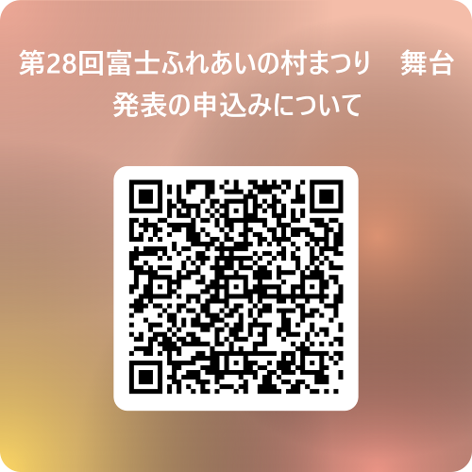

富士ふれあいの村まつり実行委員会
（富士ふれあいセンター 渡邉）
ＴＥＬ ０５５５－７２－５５３３
ＦＡＸ ０５５５－７２－５５３９

お問い合わせ

